Besøksstrategi for Rødberget marine verneområde og Grønningsbukta naturreservat

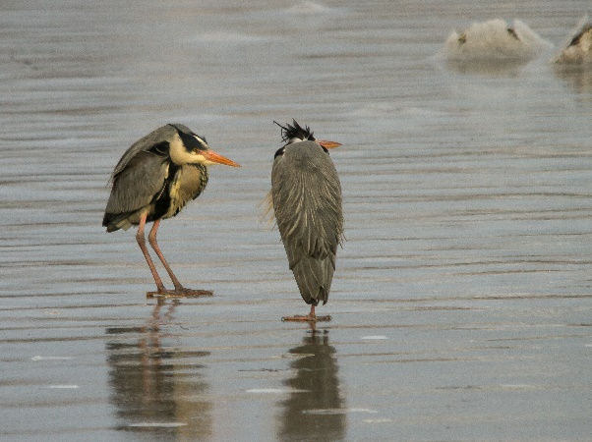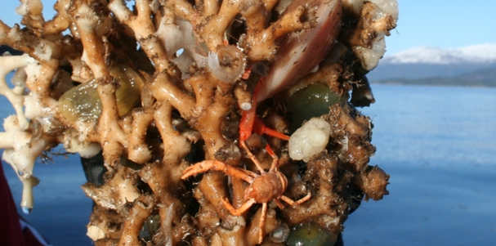

Fylkesmannen i Trøndelag
August 2020

1. Innledning

Rødberget marine verneområde i Indre Fosen kommune ble opprettet ved kongelig resolusjon 17.juni 2016. Verneområdet ligger mellom Grønningsbukta i vest og Prestbukta i øst, og dekker et sjøareal på ca. 16 km². Verneområdet er en strømrik hardbunnslokalitet med rike korallforekomster, samt 2 rike bløtbunnsområder på grunnere vann. Fra Rødbergneset går det en bratt undersjøisk fjellrygg ned til mer enn 500 meter dyp. Denne fortsetter som en mindre bratt rygg ca. 2 km sørover fra Rødberget.
Formålet med vernet er å ta vare på et område som inneholder truet, sjelden og sårbar natur, representerer bestemte typer natur og som har særskilt naturvitenskapelig verdi. Det er en målsetting å beholde verneverdiene i området i mest mulig urørt tilstand, og området skal kunne tjene som referanseområde for forskning og overvåkning.
Rødberget er en strømrik lokalitet som omfatter en spesiell geologisk struktur med grunne spektakulære forekomster av korallrev (bygd opp av øyekorallen Lophelia pertusa) med et rikt biologisk mangfold, samt grunne sjøområder med tilhørende rik bunndyrsfauna ved Grønningsbukta og Prestbukta. Verneverdien knyttes til bevaring av helheten i Rødberget, områdets økologiske funksjon som med sitt korallrev og bløtbunnsområder, gir et relativt rikt og mangfoldig plante- og dyreliv og som igjen gjør Rødberget til et svært viktig næringssøksområde for fugl og leve- og yngleområde for fisk.
Verneformålet knytter seg til overflaten, sjøbunnen og vannsøylen.
Grønningsbukta naturreservat ble fredet ved kongelig resolusjon av 23.desember 1983 (revidert 30.08.1990). Grønningsbukta ligger sør i Stadsbygd, vest for Rødbergneset. Verneområdet dekker et areal på ca. 588 dekar, hvorav 490 dekar er vannareal. Hele verneområdet som ligger fra normal flo og utover sjøen overlapper med Rødberget marine verneområde. Grønningsbukta naturreservat består av et fjære- og gruntvannsområde med et strandengparti. En bekk renner igjennom verneområdet og danner et lite strandsumpområde.
Formålet med fredningen er å bevare et viktig våtmarksområde i sin naturlige tilstand med tilhørende plante- og dyreliv, særlig av hensyn til et spesielt strandengområde og et rikt og interessant fugleliv.
Arbeidet med forvaltningsplan for Rødberget startet samtidig med verneprosessen i 2014. Første forslag til forvaltningsplan ble sendt ut på høring sammen med verneforslaget sommeren 2015. Rødberget ble så fredet i juni 2016. Den vedtatte forskriften for Rødberget marine verneområde inneholder noen små endringer i forhold til verneforskriften som ble sendt ut på høring i 2015. Derfor sendes nå forvaltningsplan for Rødberget ut på ny høring i 2019 sammen med forslag til forvaltningsplan for Grønningsbukta naturreservat.
I Rødberget marine verneområde er det ikke utført noen informasjonstiltak siden området ble vernet. Det er gjennomført samtaler med Museet Kystens Arv angående informasjonsskilt og portalskilt nede ved museets eiendom. Dette har også vært ønskelig av museet og kommunen. I tillegg er det ønskelig for forvaltningsmyndigheten å bidra med midler til diverse digitale løsninger som museet kan ha i sine utstillinger. Som for eksempel touchskjermer, video av koraller o.l. Museet blir ofte brukt av skoleklasser, og her er det en fin mulighet å få vist frem verneverdiene i verneområdene, samt læring om naturen.
I Grønningsbukta har det tidligere blitt oppført et fugletittertårn. Her finnes det informasjonsplakater om Grønningsbukta naturreservat. Tårnet driftes av grunneier Norvald Grønning i samarbeid med Fylkesmannen i Trøndelag og Statens naturoppsyn.

2. Kunnskapsgrunnlaget

Korallforekomstene i Rødberget er ganske godt kjent, samt fuglelivet både i Rødberget og Grønningsbukta.
Det er også gjort noen kartlegging av strandengforekomsten i Grønningsbukta i forkant av vernet, samt at det ble gjennomført en vegetasjonskartlegging etter NiN i 2020.
Bunndyrsfaunaen og tang- og tareforekomster er lite kartlagt i områdene.

2.1 Sårbare naturverdier
Rødberget marine verneområde
Rødberget har det største mangfoldet av flora og fauna i Trondheimsfjorden. Totalt er minst 2/3 av de marine artene i fjorden registrert her, minst 600 arter, og det finnes både sørlige og nordlige arter som overlapper med sine utbredelsesgrenser. Minst 15 av de 17 kjente norske korallartene er påvist sammen med en artsrikdom av mollusker, børstemarker, krepsdyr, pigghuder og sekkdyr. De sterke tidevannsstrømmene som vesentlig går i vestlig retning, fører med seg både organisk materiale og plankton, og bidrar til det rike dyrelivet på denne lokaliteten.
Den største verneverdien i Rødberget er det store korallrevet som ligger i skråningen utenfor Rødbergneset. Den største trusselen mot koraller er fiskeredskaper som kan sette seg fast i korallene eller ødelegge dem. Det er derfor viktig med god informasjon til de som skal besøke området så de unngår å bruke fiskeredskaper i nærheten av korallrevet.
Grønningsbukta naturreservat består av et fjære- og gruntvannsområde med et strandengparti som er omsluttet av jordbruksmark. En bekk renner ut midt i området og danner en strandengsump. Grønningsbukta er en viktig strand- og gruntvannsområde av ornitologisk verdi; raste- og overvintringsplass for vannfugl (ærfugl 250 - 500 ind, krikkand 60 ind, stokkand 100-200 ind, sjøorre 100 ind, tjeld 200 ind, vipe 350 ind, storspove 150 ind). Bukta er også hekkeplass for strandfugler bla. gravand, sandlo og rødstilk, samt myteplass for ærfugl og sjøorre.

Grønningsbukta er et svært viktig strand- og gruntvannsområde med høy ornitologisk verdi. Den fungerer som raste- og overvintringsplass for vannfugl. Minst 174 fuglearter er observert her (pr mars 2020), deriblant flere sjeldne arter. Bukta er også hekkeplass for strandfugler, bla.a. gravand, sandlo og rødstilk. Den er også en myteplass for ærfugl og sjøorre. Området har stor pedagogisk verdi og må ses i sammenheng med lokaliteten Prestbukta.
Store deler av Grønningsbukta består av bløtbunn, som dekker det grunne havområdet. Stort sett er det vanskelig å se artsmangfoldet i et bløtbunnsfjære, for de fleste artene er nedgravd i bunnsubstratet. Noen titter frem når fjæra oversvømmes, mens de fleste er bofaste nede i sanden eller leira. Det gjelder både muslinger og fjæremark. På denne måten kan de opprettholde et fuktig miljø og beskytte seg selv mot store temperatursvingninger. Arter som er vanlige i bløtbunnsfjærer er fjæremarker, muslinger og krepsdyr. Disse er viktige næringskilder for fugl og fisk.
I tillegg må det også nevnes at det finnes forekomster av tang og tare på disse bløtbunnsområdene, som er svært viktige oppvekstområder for kreps og fisk. Tareskogene regnes som et svært produktivt og dynamisk økosystem på havbunnen, og de er også viktige i CO2-regnskapet.
I Grønningsbukta og Prestbukta er den største trusselen forstyrrelser på fuglelivet. Det er her viktig med informasjon til de besøkende om hvor de kan ferdes for å ikke forstyrre fuglelivet.

2.2 Den besøkende
Både Rødberget og Grønningsbukta blir besøkt både av lokale og folk utenfra. De mest besøkte punktene i områdene er: fugletårnet i Grønningsbukta og fjæra ved Museet Kystens Arv i Prestbukta. Samt at det er noe fisketurisme ute på sjøen i Rødberget. Noen besøker nok også tåkeklokken ute på Rødbergneset.
Området har et stort potensiale for mer besøk både av lokale og andre.

2.3 Annen relevant kunnskap
Det er laget utkast til forvaltningsplan både for Rødberget marine verneområde og Grønningsbukta naturreservat. Forvaltningsplanene skal sendes ut på høring høsten 2019.
3. Mål

3.1 Mål med besøksforvaltning
Mål for verneverdiene
I verneforskriften er det en målsetting å beholde verneverdiene i best mulig tilstand, og eventuelt videreutvikle dem. Fylkesmannen har som mål at flest mulig besøkende skal kunne oppleve Rødberget marine verneområde og Grønningsbukta naturreservat uten at det går på bekostning av verneverdiene. Fylkesmannen mener at Rødberget marine verneområde ikke vil ta noe skade av økt ferdsel i verneområdet. Men det avhenger også av at det blir satt ut informasjon om verneverdiene og hva man må ta hensyn til. Da spesielt fiske ved korallene, og ferdsel ved hekkeplasser.
Grønningsbukta naturreservat tåler nok også mer besøk. Men da må ferdselen begrenses til fugletårnet. Spesielt i sårbare perioder for fugl. Det må også tas hensyn til grunneiere i området som kan få mer biltrafikk på sin eiendom. For å komme seg til fugletårnet må man kjøre gjennom gårdsplassen til grunneier. En eventuelt økt ferdsel i verneområdene må også følges med på og evt kanaliseres.
Noen områder i verneområdene kan være mer sårbar da fugl bruker disse områdene som hekke- og beiteområde og kan bli forstyrret ved ferdsel. Det er derfor viktig med god nok informasjon til besøkende om at de må ta hensyn til naturen når de er på besøk i området, samt kanalisering av ferdsel.
Mål for besøkende
Grønningsbukta naturreservat egner seg svært godt til fugletitting.
Rødberget marine verneområde egner seg svært godt til fugletitting ved Grønningsbukta og Prestbukta, samt til fritidsfiske.
Kystmuseet Kystens Arv kan brukes til å spre informasjon om verneverdiene i verneområdene.
3.2. Strategiske grep
Første grep er å sørge for god nok informasjon om verneområdet ved de innfallsportene der det kommer flest besøkende. Informasjonen skal ønske velkommen til verneområdet på en god måte, men samtidig minne om de verneverdier og hensyn som finnes.
Andre grep er å lage informasjonsplakater med mer info om artene man kan se i området. For eksempel en artsplakat om vanlig og sjeldne fuglearter i verneområdene, samt om arter man kan finnes i sjøen. Disse bør plasseres inne i fugletitterskjulet og hos Museet Kystens Arv, i tillegg bør det også stå informasjonsplakater på Rødbergneset (eks småbåthavna eller tåkeklokken).
Rødberget marine verneområde grenser også mot Berga naturreservat i øst. Her bør det også settes opp en felles tavler med informasjon om verneområdene. Leinslia naturreservat ligger ikke langt fra Berga naturreservat og kan også være oppført på samme informasjonstavle.

Grønningsbukta
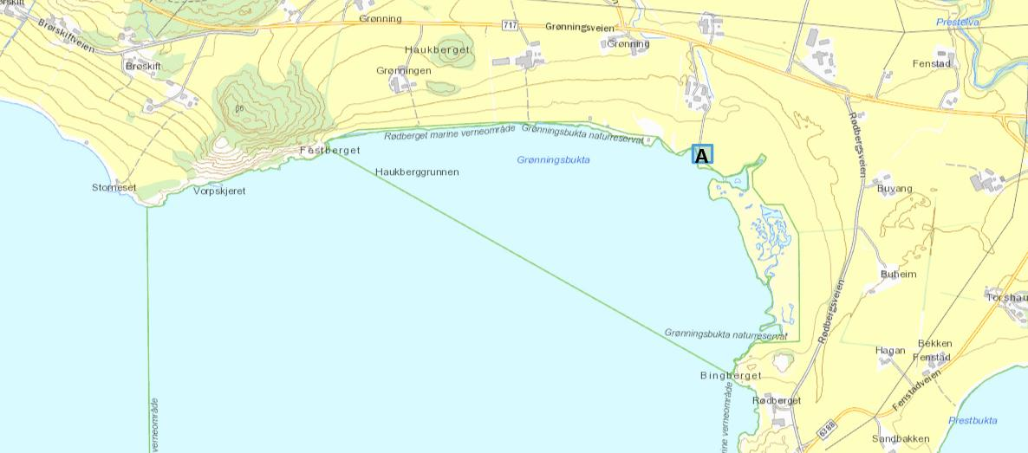
A – I dag står det et fugletårn i Grønningsbukta naturreservat. Det er skiltet fra veien og fra gården og ned til fugletårnet. Det er mulig å parkere helt ved fugletårnet. Ved parkeringen står det ei tavle med infoplakat om Grønningsbukta naturreservat. I fugletårnet er det satt opp flere informasjonsplakater og plakater med artslister.
Behov:
- Informasjonsplakat om Rødberget marine verneområde (på parkeringsplassen ved informasjonsplakaten til naturreservatet. Må diskuteres med SNO om det skal settes opp en lignende tavle som allerede står der, eller om dagens tavle skal fjernes og heller sette opp en større tavle som kan romme begge infoplakatene).
- Artsplakat eller lignende om det marine dyrelivet (inne i fugletårnet)

Rødbergneset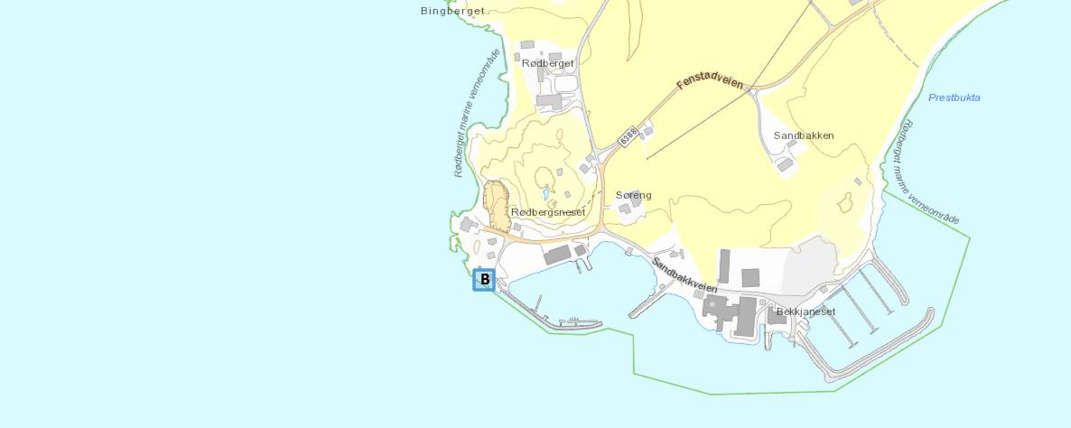
B – I dag står det ikke oppført noen infoplakater på Rødbergneset.
Behov:
- Tavle med informasjonsplakat om Rødberget marine verneområde. Eks ved tåkeklokken eller småbåthavnen.

Prestbukta
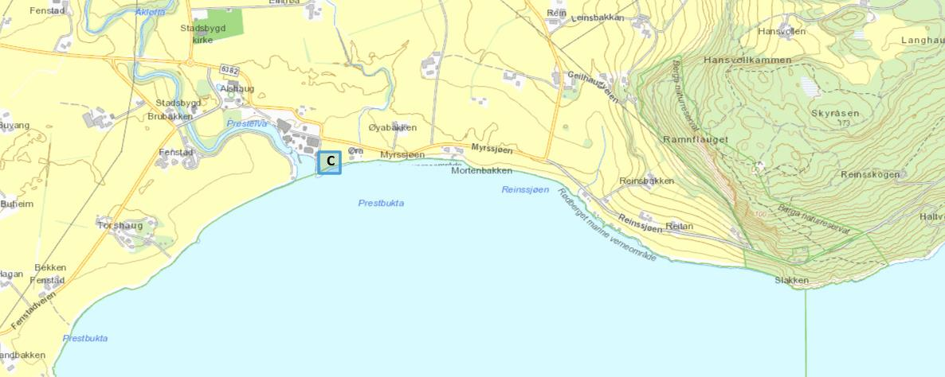
C – I dag står det ingen informasjon om Rødberget marine verneområde og Grønningsbukta i Prestbukta.
Behov:
- Tavle med informasjonsplakater, både om Rødberget marine verneområde og Grønningsbukta naturreservat.
- Artslister eller lignende, både om det marine dyrelivet og fuglelivet. Men med hovedvekt på det marine.
- Digitale informasjonstiltak som kan være inne på museet. Eks. Touchskjermer, video av korallrevet o.l.
- Portalskilt

4. Tiltaksplan

Tiltak | Når | Ansvarlig
Drift av fugletårn | Hvert år | Norvald Grønning (etter avtale med FMTL og SNO)
Utarbeide informasjonsplakat for Rødberget marine verneområde og tavle (i Cortenstål) etter ny mal i 4 ex.  Utarbeide informasjonsplakat for Grønningsbukta naturreservat i 1 ex. | 2021 | FMTL
Utarbeide artslister av fugler, med bilder, som skal settes opp i fugletitterskjul og Prestbukta | 2021-2022 | FMTL
Utarbeide artslister av dyr i havet, med bilder, som kan brukes av Museet Kystens Arv | 2021-2022 | FMTL
Jobbe med digitale løsninger, som f.eks. touchskjerm med info o.l. gjerne rettet mot barn. Som Museet Kystens Arv kan bruke i sin utstilling. | 2021-2022 | FMTL (i samarbeid med Kystens Arv)
Mer detaljert kartlegging av korallforekomstene, for å unngå skade på korallene som følge av fiske. Samt informasjon som plasseres ut havnene (samt brosjyrer). | 2021-2023 | FMTL
Portalskilt i Prestbukta (ved Kystmuseet Kystens Arv) | 2021 | FMTL

Besøksstrategi utarbeidet av seniorrådgiver Carina Ulsund ved Fylkesmannen i Trøndelag august 2020.

